Муниципальное казённое учреждение г.о. Новокуйбышевск «Реабилитационный центр для детей и подростков с ограниченными возможностями «Светлячок»

Информационный листок

«Подготовка руки к письму»

Подготовила:
Воспитатель Костенко О.В.

2012 г.
Трудная задача—научить ребенка чисто и красиво писать. Задолго до школы особое внимание нужно -обратить на упражнения, тренирующие детскую руку, кисть и пальчики. Необходимо больше рисовать, лепить, вырезать, клеить, играть в игры, укрепляющие кисти рук и пальцев. Тренировать руку ребенка только на написании палочек и элементов букв скучно для детей 6 — 7 лет и поэтому более утомительно и однообразно.
Можно предложить детям рисование орнаментов и штрихование рисунков. Рисование орнаментов на бумаге в клетку сначала простым карандашом, затем цветными.

Рисование простых орнаментов можно начинать с 5,5 лет. К школе рука ребенка окрепнет, и ему легче будет овладеть письмом. Это дает положительные результаты и в какой-то степени облегчит работу учителя.
Если нужно заштриховать какую-то часть орнамента, то сначала цветным карандашом нужно обвести край, а потом этим же карандашом заштриховать середину. Это необходимо сделать для того, чтобы приучить ребенка соблюдать край и не выходить за черту. Все эти занятия не только тренируют руку ребенка, они знакомят его с цветом, красочными сочетаниями, развивают вкус, что очень важно для эстетического его воспитания.
Дети с интересом занимаются этим рисованием. Когда рука ребенка немного окрепнет, то рисунки орнаментов в их исполнении становятся опрятнее и красивее. Тогда это приносит детям большую радость и удовлетворение.
Штриховка удлиняет время тренировки руки ребенка. Сначала надо учить ребенка штриховать -отдельные предметы, и постепенно усложняя задание можно научить штриховать сложные картинки.
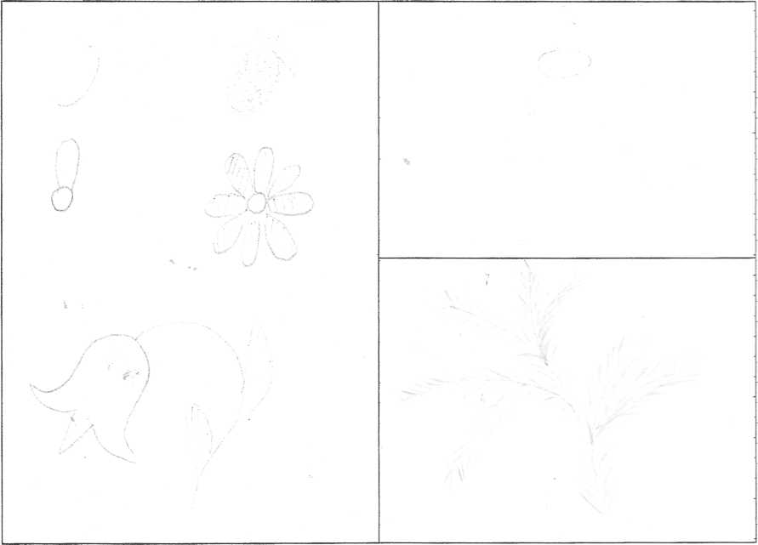
Ребенку можно помочь нарисовать контур рисунка, а он превратит его в какой-либо предмет.
Например:
- контур ягоды малины;
- половинки яблок, дети рисуют серединку с зернышками и хвостик;
- колокольчики, дети штрихуют цветок и лепестки;
- веточка елки без иголок, дети рисуют иголки;
- контур пирамида!, заштриховывают каждое кольцо в разных направлениях цветными карандашами.

Используемая литература: Популярное пособие для родителей и педагогов «Развиваем руки – чтоб учиться и писать, и красиво рисовать» Ярославль «Академия развития» 1997г.

